OGŁOSZENIE WYNIKÓW
I BYDGOSKIEGO KONKURSU KULTUROZNAWCZEGO W JĘZYKU ANGIELSKIM
‘LET’S MEET THERE’

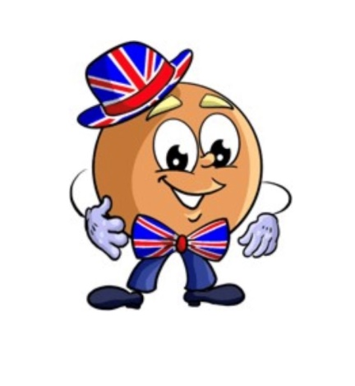
I MIEJSCE: Martyna Rogulska – Zespół Szkół Elektrycznych
II MIEJSCE: Amelia Kijek - IV LO kl. 1e
III MIEJSCE: Wiktoria Wołowicz – IV LO kl. 1e
WYRÓŻNIENIE: Izabella Ignatowska – IV LO kl.1b

GRATULUJEMY ZWYCIĘZCOM I UCZESTNIKOM KONKURSU
ORGANIZATORKI: Dorota Krzemińska i Alicja Brzezińska

